дисциплинА «стоматология»
для студентов педиатрического факультета
Практическое занятие №7
Тема: Опухоли мягких тканей лица и полости рта. Опухоли челюстей. Опухоли слюнных желез.

Вопросы для подготовки к занятию:
- Понятия о неодонтогенных доброкачественных опухолях челюстно-лицевой области.
- Классификация, этиология, патогенез, клинические проявления, диагностика доброкачественных опухолей челюстно-лицевой области.
- Классификация, этиология, патогенез, клинические проявления, диагностика злокачественных опухолей челюстно-лицевой области.
- Опухоли мягких тканей — клинические проявления, диагностика, лечение.
- Опухоли челюстей — клинические проявления, диагностика, лечение.
- Опухоли слюнных желез — клинические проявления, диагностика, лечение.

ЗАДАНИЯ ДЛЯ ДИСТАНЦИОННОГО ОБУЧЕНИЯ

I. Заполните таблицы №1-5.

Таблица №1. Факторы, способствующие возникновению предраковых состояний
Эндогенные | Экзогенные

Таблица №2. Принципы онконастороженности

Таблица №3. Морфологические методы диагностики
Цитологический | Гистологический

Таблица №4. Признаки озлокачествления предраковых процессов
Таблица №5. Лечение регионарных метастазов
Операция Ванаха | Верхняя шейная эксцизия | Фасциально - футлярная эксцизия | Операция Дж. Крайля
Показания: | Показания: | Показания: | Показания:
Границы операционного поля: | Границы операционного поля: | Границы операционного поля: | Границы операционного поля:
Объем удаляемых тканей: | Объем удаляемых тканей: | Объем удаляемых тканей: | Объем удаляемых тканей:

II. Решите следующие задания:
Задание №1. Больной, 45 лет, обратился к стоматологу с жалобами на припухлость в области нижней челюсти справа. При осмотре полости рта определяется деформация альвеолярного отростка нижней челюсти за счет ее вздутия в области 4.4, 4.3, 4.2 зубов. Пальпация этой области безболезненна, 4.3 – под пломбой. При рентгенологическом исследовании определяется участок разрежения костной ткани в области верхушек корней 4.4, 4.3, 4.2 с четкими границами округлой формы. Канал 4.3 запломбирован на 2/3 корня. Больной отмечает, что месяц назад лечился по поводу язвенной болезни желудка.
1. Поставьте диагноз и обоснуйте его.
2. Составьте план лечения.
3. Имеет ли значение для составления плана лечения наличие у больного язвенной болезни желудка?

Задание №2. Больной 54 лет, обратился с жалобами на наличие язвы на нижней губе. Больной работает каменщиком, много курит. В течение нескольких лет беспокоила вначале сухость нижней губы, а затем появилась трещина. Обращался к врачу, был дан совет: постоянно покрывать красную кайму нижней губы солнцезащитной и индифферентной мазью, бросить курить, не облизывать губы на улице. Но больной советов врача не выполнял. Около 3-х месяцев назад появилось уплотнение вокруг трещины, начала образовываться язва, размеры которой увеличиваются. При осмотре: на красной кайме нижней губы по средней линии имеется поверхностная язва размером 0,5 х 1,0 см с подрытыми уплотненными краями. Вглубь инфильтрат распространяется на 0,5см. При пальпации регионарные лимфоузлы не увеличены.
1. Поставьте предположительный диагноз?
2. Укажите ошибку врача, принимавший больного первым?
3. Укажите тактику лечения?
4. Проведите дифференциальную диагностику?
5. Опишите данную патологию по системе TNM?

III. Посмотрите на рентгенограммы и под каждой из них ответьте на следующие вопросы:

1. Методика рентгенологического исследования
2. Опишите рентгенологическую патологию
3. Какой рентгенологический диагноз вы можете предположить?

A.
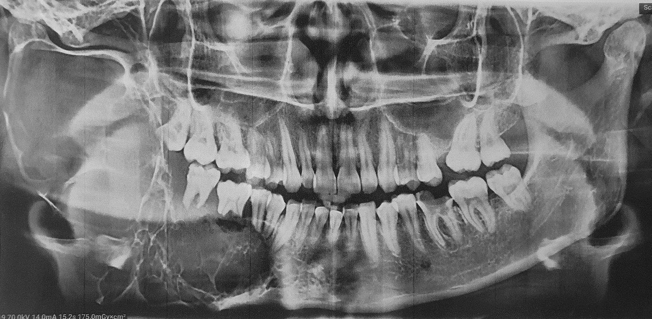

Б.
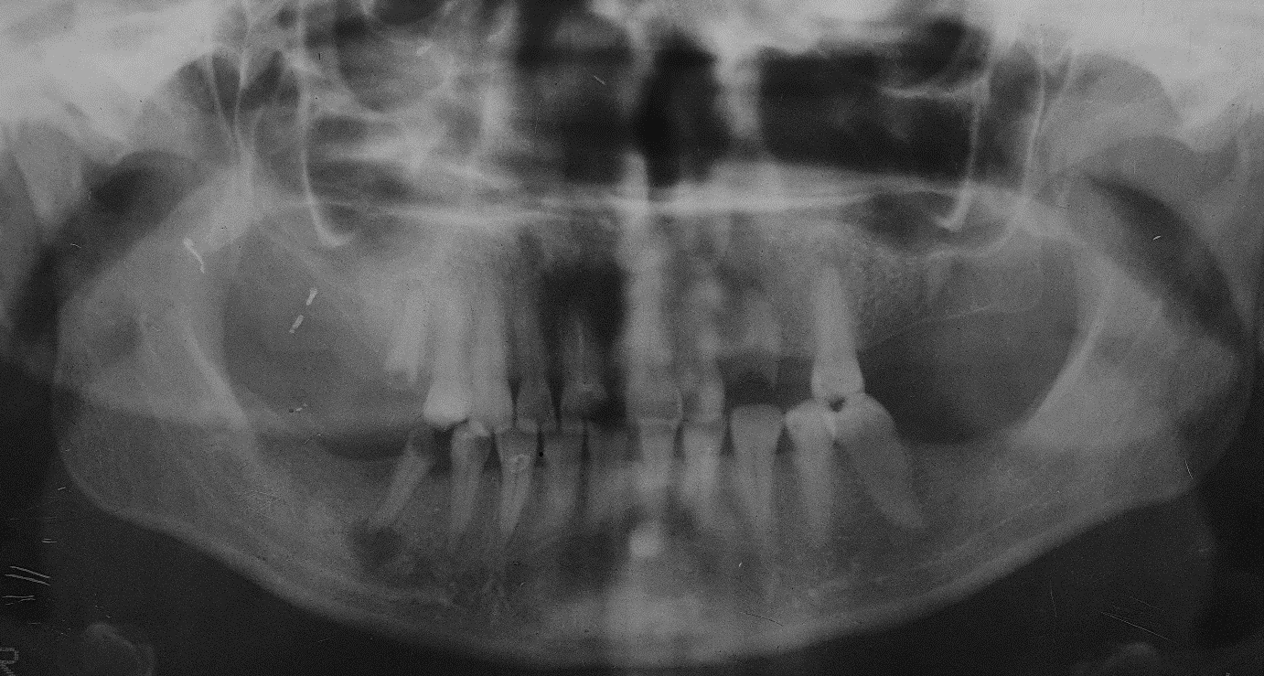

В.
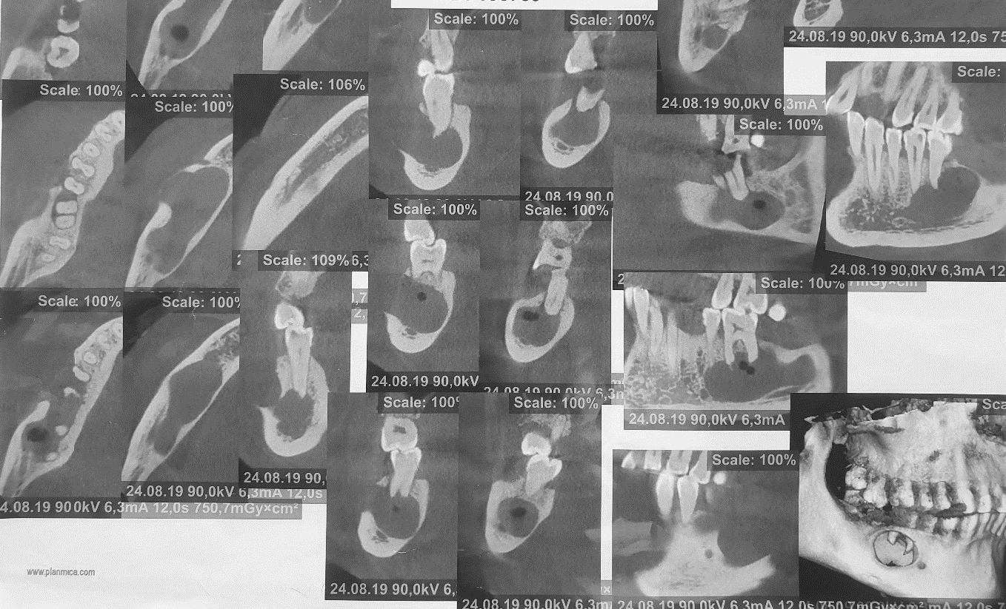

Г.
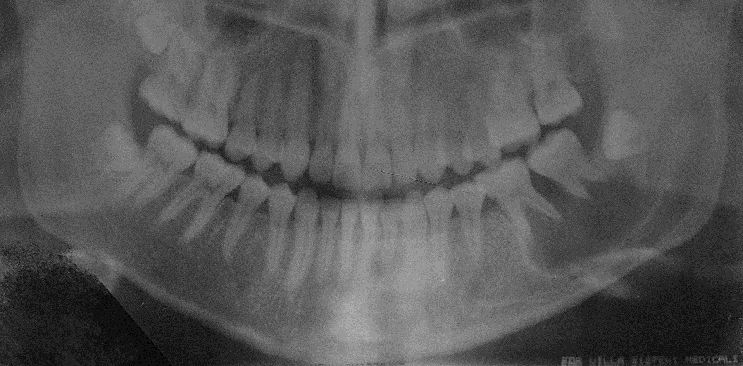

Д.
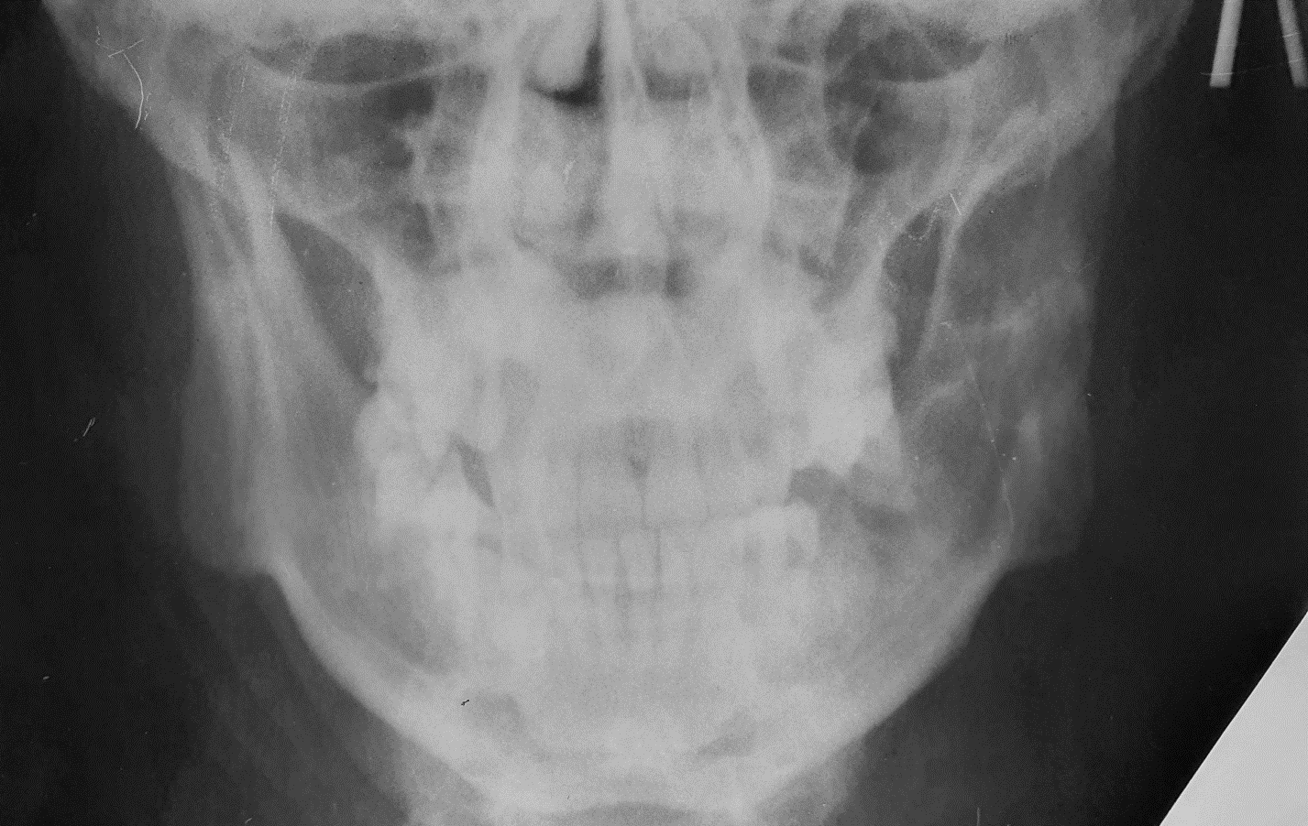

Е.
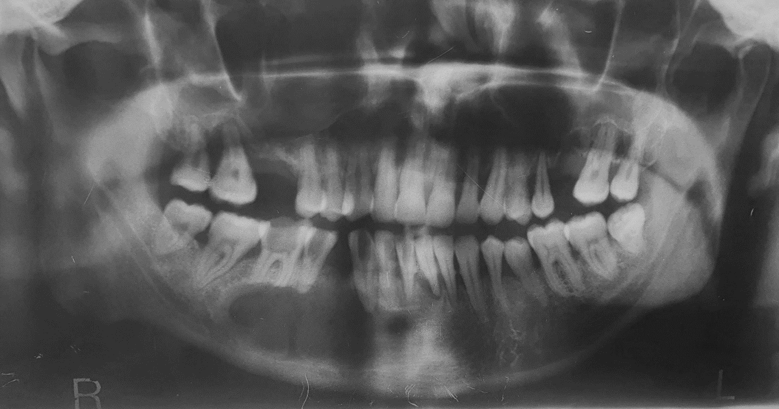

Ж.
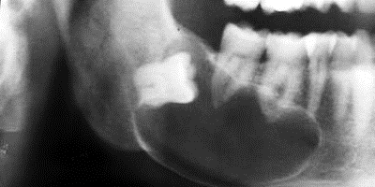

З.
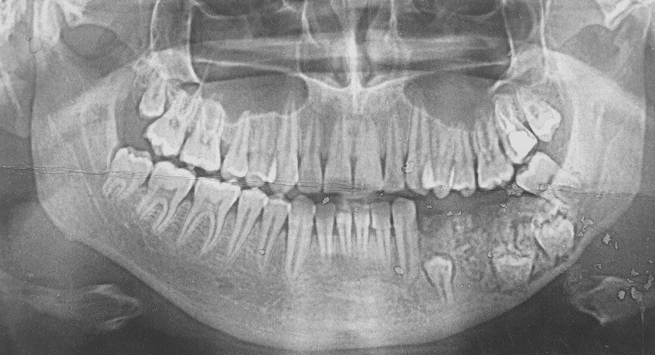

И.
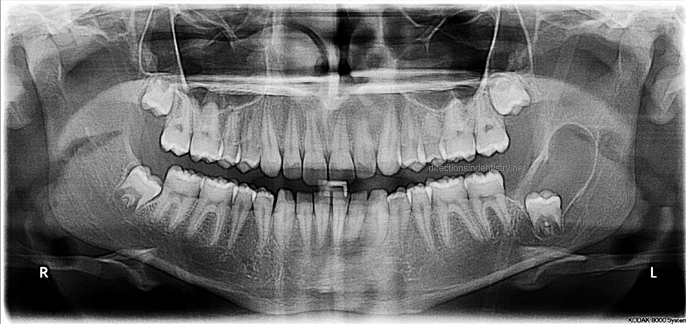

К.
